- Паспорт программы

Автор программы: Межидов Ю.Х., педагог РЦРДО «IT-куб»
Контакты автора: Чеченская Республика, г. Грозный, mezhidov_kazbek1992@mail.ru, моб.тел.:8-989-906-58-86
Уровень сложности | Формат проведения | Время проведения | Возрастная категория | Доступность для участников с ОВЗ
Базовый | Очная | 90 минут | 8-9/  10-11 класс | Невозможность проведения пробы в смешанных группах «участники без ОВЗ+участники с ОВЗ»

- Содержание программы
Введение (5/10 мин)

Сетевой и системный администратор — так кто же такой сетевой и системный администратор? Ответить на этот вопрос мы сейчас и постараемся. Коротко говоря, сетевой и системный администратор – это специалист, объединивший в сеть все компьютеры предприятия и поддерживающий работоспособность созданной системы. Однако часто на системного администратора возлагаются и некоторые дополнительные обязанности. И тут уже не знаешь, как все это понимать: или перед нами не системный администратор, или все же он, но с «расширенными» функциями.
Исходя из вышесказанного мы можем сказать, что сетевой и системный администратор должен обеспечить отказоустойчивую работоспособность устройств организации, сюда входят компьютеры, принтеры, сеть и разного рода информационные системы.
Где учат к профессии сетевой и системный администратор
Сетевым и системным администратором может стать совершеннолетний человек, освоивший компетенцию «Информатика и вычислительная техника» или «Информационные системы и технологии». Почти во всех университетах есть эти направления и с каждым годом набирают большую популярность.
Какими базовыми знаниями должен обладать сетевой и системный администратор
Презентация «Что должен уметь делать сетевой и системный администратор?».
(8 слайдов, 5 минут)

Важные обязанности
Основная обязанность сетевого и системного администратора — это обслуживание парка компьютеров предприятия: создать сеть и настроить, установить/переустановить программу или операционную систему, отремонтировать/модернизировать компьютер, заправить картридж принтера, участвовать в закупке нового оборудования и т.п.

Постановка задачи (3/5 мин)
Разобрать системный блок и посмотреть, из чего он состоит и какие там есть комплектующие и за что каждый из них отвечает
Выполнение задания (15/55 мин)
1. Наставник рассказывает назначение компьютера, из каких комплектующих он состоит, какой элемент за что отвечает;
2. Наставник выполняет подготовку для разбора системного блока, берет инструменты, берет тестовые системный блок;
3. Наставника разбирает системный блок на мелкие части, демонстрирует каждый разобранный элемент и рассказывает про него в подробностях, зачем нужен тот или иной комплектующий и в чем задача того или иного элемента.
4. Наставник предлагает участникам занять рабочие места за столами и предлагает самим ознакомиться с комплектующими системного блока, разобрать системный блок, посмотреть на комплектующие и собрать все обратно;

Контроль, оценка и рефлексия (7/20 мин)
1. Наставники слушает диалог участников;
2. Наставник оценивает эмоциональность и заинтересованность, получает обратную связь от участников;
3. Индивидуальное поощрение за наиболее успешное выполнение задания;
- Рефлексия:
Что нового вы узнали?
Чем вам понравилась? Не понравилась? Почему?
Считаете ли вы полученную сегодня информацию полезной? Почему?

- Инфраструктурный лист
Наименование | Технические характеристики с необходимыми примечаниями | Количество |  | На группу/  на 1 чел
 |  | Ед. изм. | Объём
Системный блок | Базовая комплектация | шт. | 5 | 5/1
Набор отверток | Стандартные отвертки | шт. | 5 | 5/1

- Приложения и дополнения
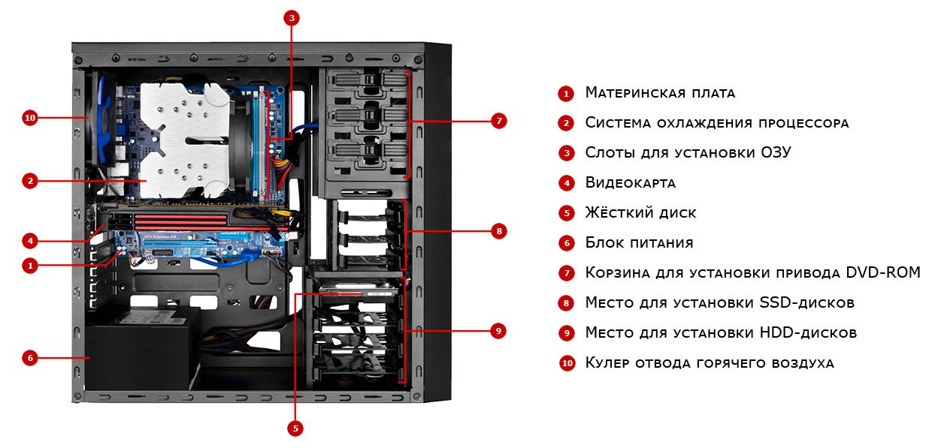
Приложение №1 – Системный блок в собранном виде

Приложение №2 – Комплектующие от отдельности
